Оглавление

**История Уфы** 1

**Первый абзац** 1

**Второй абзац** 2

**Третий абзац** 3

# **История Уфы**

## **Первый абзац**

На карте братьев Пицигани (1367 г.) и в Каталонском атласе (1375 г.) примерно в междуречье Камы и Яика, ориентировочно на реке Белой был обозначен город Паскерти (Pascherti) (Башкорт). На карте Герарда Меркатора 1554 года также нанесён город Паскерти. Французский востоковед Анри Кордье связывает положение этого города на карте с местонахождением современной Уфы. Выдающийся арабский автор XIV века Ибн Хальдун в числе крупнейших городов Золотой Орды называл город Башгирд (Башкорт), а западно-европейские картографы XIV—XVI веков помещали его в районе устья реки Уфы.

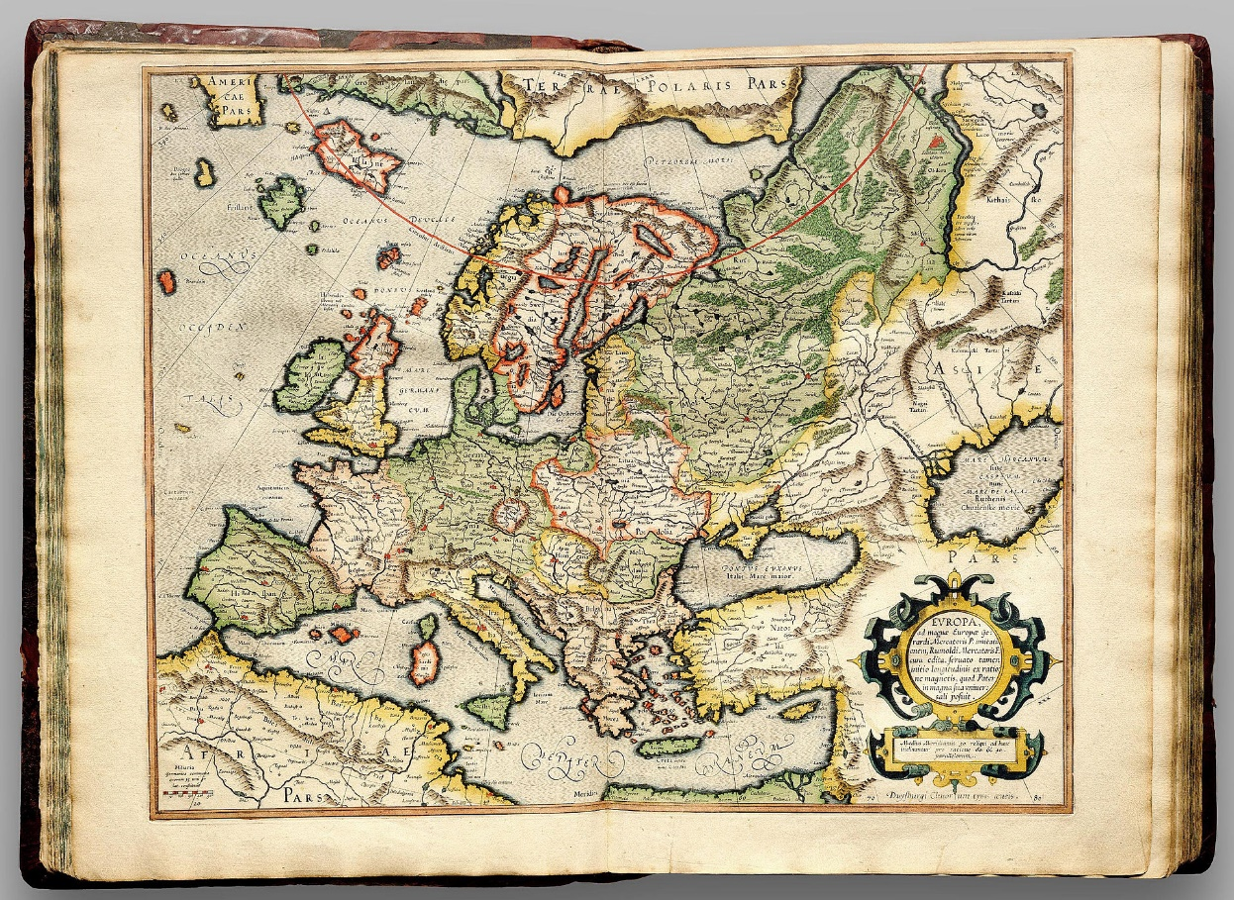

Рисунок 1 – старинная карта, на которой предположительно отмечена Уфа.

## **Второй абзац**

Результаты современных раскопок и радиоуглеродного анализа показывают, что основное время существования поселения приходится на IV—VIII вв. Анализ полученных на территории памятника материалов свидетельствует, что следует вести речь о двух не связанных между собой объектах. Первый объект — раннесредневековое Городище Уфа II, существовавшее в IV—VIII вв. и возможно и в IX в. Второй объект — место некоей активности в домонгольское и золотоордынское время (XII—XIV вв.), когда основная часть площадки городища была давно заброшена, а обжитая часть представляла собой небольшое поселение, возможно, сезонное (убедительно интерпретировать эту активность невозможно ввиду малочисленности и разновременности находок, доля которых составляет не более десятой доли процента всех находок).

## **Третий абзац**

В XVI веке на территории Уфы располагалась зимняя ставка башкирского наместника правителя Ногайской Орды. Русский историк XVIII века Пётр Рычков, имевший в распоряжении недошедшие до нас рукописные документы по истории Уфимской губернии XV—начала XVI веков и исторические предания башкирского народа, писал, что на территории города Уфы до прихода русских существовал большой город, простиравшийся по высокому берегу реки Белой от устья реки Уфы «вёрст на десять», в котором находилась ставка Тура-хана.

Таблица 1 – Численность населения

|  |  |
| --- | --- |
| Год | Численность населения |
| 1650 | 700 |
| 1856 | 12900 |
| 1956 | 265000 |
| 2020 | 1128787 |